

2023-2024 AKADEMİK YILI

GÜZ DÖNEMİ

BM480 – DERİN ÖĞRENME

Ders Sorumlusu:

Prof. Dr. Pakize ERDOĞMUŞ

CNN ve Ön eğitimli Ağlar ile Alzheimer Hastalığının Sınıflandırılması

|  |  |
| --- | --- |
| HAZIRLAYANLAR: |  |
| Onur GÜNER | 211002327 |
| Mehmet Can ÇETİN | 211001039 |
| Gürkay ÖZARSLAN | 211002302 |

İÇİNDEKİLER

Özet 3

Giriş 3

Literatür Taraması 3

Materyal ve Yöntemler 5

AlexNet Ağ Yapısı 5

GoogleNet Ağ Yapısı 6

MyCNN Ağ Yapısı 6

Görüntü Ön İşleme 7

Veri Seti 7

Performans Değerlendirme Kriterleri 7

Eğitim Ayarları ve ilgili Parametreler 8

SONUÇLAR 8

EKLER 9

Uygulama Kullanışı 18

KAYNAKÇA 20

**CNN ve Ön eğitimli Ağlar ile Alzheimer Hastalığının Sınıflandırılması**

Güner O, Çetin M ve Özarslan, G  
Düzce Üniversitesi  
Mühendislik Fakültesi Bilgisayar Mühendisliği

# Özet

Bu çalışma, derin öğrenme tekniklerinin tıbbi görüntü analizinde kullanımını ele almakta ve Alzheimer Hastalığı'nın sınıflandırılmasında CNN ve ön eğitimli ağların potansiyelini incelemektedir. Çalışmanın amacı, Alzheimer Hastalığı'nın erken teşhisini kolaylaştırmak için bilgisayar destekli teşhis modellerinin geliştirilmesine katkı sağlamaktır. Literatür taraması, farklı araştırmacıların benzer amaçlar doğrultusunda yaptığı çalışmalara odaklanmaktadır. Çalışmada kullanılan metodlar arasında AlexNet ve GoogleNet gibi önemli derin öğrenme mimarileri bulunmaktadır. Ayrıca, Matlab kullanılarak özel bir yapay sinir ağı olan MyCNN de oluşturulmuştur. Görüntü ön işleme adımlarıyla Kaggle’dan elde edilen veri seti hazırlanmış ve performans değerlendirme kriterleri belirlenmiştir. Elde edilen sonuçlar, sınıflandırma doğruluğunun AlexNet için en yüksek %57.60, GoogleNet için %89.69, ve özel olarak tasarlanmış CNN mimarisi için %86,56 olarak elde edilmiştir. Bu bulgular, derin öğrenme yöntemlerinin MRI ile Alzheimer hastalığının teşhisini kolaylıkla sınıflandırılması ve alanında uzman kişilere sağlayacağı kolaylığı önemini bir kez daha ortaya koymuştur.

# Giriş

Son yıllarda, derin öğrenme tekniklerinin tıbbi görüntü analizinde kullanımı, erken teşhisi zor olan hastalıkların daha erken teşhis edilebilmesini sağlayarak büyük ilgi çekmektedir. Erken teşhisi zor olan hastalıklardan biri olan Alzheimer Hastalığı, bilişsel fonksiyonlarda ilerleyici bir azalmaya yol açan geriye dönüşümsüz nörodejeneratif bir hastalıktır. Genellikle Alzheimer hastalığı başladıktan sonra belirtileri ortaya çıktığından dolayı bu hastalığın erken teşhisi zorlaşır. Bu nedenle, farklı nörogörüntüleme yöntemleri ve biyobelirteçlerin analizi, bilgisayar destekli teşhis modellerinin, derin öğrenme gibi, geliştirilmesi açısından büyük önem taşır (Khojaste-Sarakhsi ve arkadaşları, 2022). Alzheimer hastalığının teşhisi için bu tekniklerin potansiyeli araştırılmakta ve basit derin öğrenme mimarileri, CNN, RNN ve üretici modeller gibi temel yapılar kullanılarak incelenmektedir.

# Literatür Taraması

(Kundaram ve arkadaşları, 2021)’nın yaptığı Alzheimer üzerine olan çalışmasında, manyetik rezonans görüntüleme (MRI) veri setini ADNI'den elde ederek kullanarak 266 farklı alandan 13,733 resmi sınıflandırmak için DCNN kullandıklarını belirtiyorlar. Bu işlemi Anaconda Navigator üzerinden Spyder IDE'sini kullanarak gerçekleştirmişler ve Keras ile TensorFlow kütüphanelerini entegre etmişler. Sonuç olarak %98.57 doğruluk ve %87.72 doğrulama kesinliği elde ederek Alzheimer Hastalığının (AH) erken teşhisi için umut verici bir sonuç elde etmişler.

(Basheera & Satya Sai Ram, 2020) isimli çalışmanın yaklaşımı, Alzheimer hastalığını sınıflandırmak için geliştirilmiş yeni bir CNN'e odaklanarak MRI görüntülerinden beyin gri maddesini ayrıştırmak için hibrit bir ICA tabanlı yöntem kullanmıştır. Elde edilen gri madde görüntüleri, CNN'e giriş olarak kullanılmıştır. Araştırma, kontrol MRI görüntülerinden Alzheimer hastalığını yüksek doğrulukla sınıflandırmayı başarmıştır (%96,3). Bu çalışma, Alzheimer hastalığını sınıflandırmak için etkili bir yöntem olabileceğini ve aynı zamanda MRI görüntülerinden ilgili bilgileri çıkarmak için CNN'e giriş olarak kullanılmadan önce faydalı bir ön işleme adımı olabileceğini öne sürmektedir.

(Bangyal ve arkadaşları, 2022)’de yaptıkları araştırmada, derin öğrenme yöntemlerini kullanarak Alzheimer hastalığının sınıflandırılmasını ele almışlar. Yaptığı çalışmada Kaggle'dan elde etmiş oldukları Alzheimer hastalığı veri setini kullanarak derin evrişimli sinir ağı (CNN) tabanlı bir yaklaşım geliştirdi. Bu yöntem, diğer makine öğrenimi temelli yaklaşımları geride bırakarak etkileyici bir %94,61 doğruluk elde etti. Araştırması, derin öğrenme bilgisiyle ontoloji oluşturmanın, geleneksel yöntemlere göre Alzheimer hastalığı teşhisini iyileştirebileceğini ve bu alanda sağlamlık ile ölçeklenebilirliği artırabileceğini öne sürmüştür.

(Balaji ve arkadaşları, 2023)'nın CLSTM adlı çalışmasında, erken hafif bilişsel bozukluktan normal bilişsel kontrol gruplarından ayrılabilme yeteneğini gösteren bir hibrit Derin Öğrenme Yaklaşımı önermektedir. Bu, derin sinir ağlarının, Alzheimer hastalığını doğru teşhis etmek için görüntüleme biyobelirteçlerini otomatik olarak tanımlama potansiyelini sergilemektedir. Uygulamada Alzheimer teşhisi için uzaktan ve gerçek zamanlı değerlendirmenin hafifçe tartışıldığı ve modelin aşırı öğrenmeyi içerdiği belirtilmiştir. Başarı oranı ise %98.5 olarak görülmektedir.

(Janghel & Rathore, 2021)’in gerçekleştirdiği çalışmada, Vgg-16 derin öğrenme modeli (ImageNet) kullanılarak ADNI fMRI veri setindeki 3692 görüntü üzerinde Alzheimer Hastalığı verilerinin normal kontrol verilerinden %99.95 ortalama doğrulukla başarıyla sınıflandırıldığı gözlemlenmiştir. Önerilen model, çeşitli giriş parametreleriyle test edilmiş ve en iyi sonuçlar SVM, K Nearest Neigbor (KNN) veya lineer ayrımcı sınıflandırıcılar kullanıldığında elde edilmiştir, bu sınıflandırıcılar %100 doğruluk sağlamıştır. Ayrıca, aynı modelin ADNI PET veritabanında test edilmesi sonucunda, en yüksek doğruluk KNN sınıflandırıcıda %76.56 olarak belirlenmiştir. Diğer sınıflandırıcılarla yapılan iterasyonlar sonucunda ise bu veri seti için ortalama %73.46 doğruluk elde edilmiştir. Bu sonuçlar, ADNI fMRI görüntülerinin yüksek bir doğrulukla sınıflandırılmasını sağlamıştır.

# Materyal ve Yöntemler

### AlexNet Ağ Yapısı

Aşağıdaki resimde ağın yapısını basit bir şekilde gösterilmiştir.

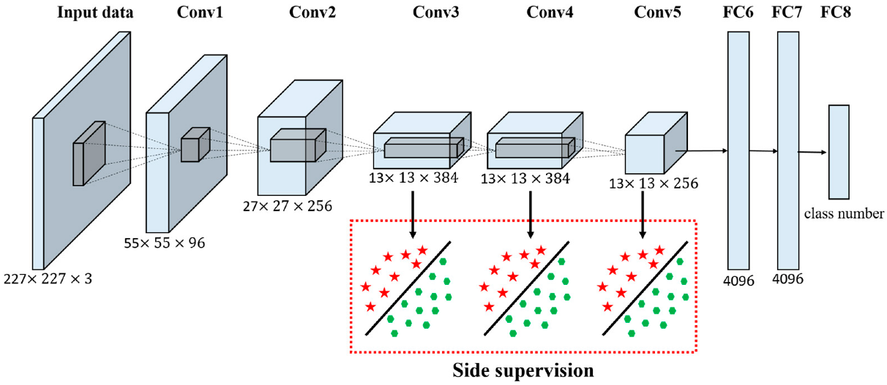

Resim . Alexnet Ağ Yapısı

AlexNet, İsviçre Federal Politeknik Okulu ve Stanford Üniversitesi tarafından 2012 yılında geliştirilen bir makine öğrenimi modelidir. Bu model, ImageNet görüntü veri kümesinde yapılan bir yarışmada dikkat çekici bir performans sergileyerek diğer konvülsiyonel sinir ağı modellerini geride bırakmıştır.

Görüntüleri işlemek için tasarlanmış bir konvülsiyonel sinir ağı olan AlexNet, girdi olarak aldığı bir görüntüyü işleyerek sınıflandırma sonuçları üretir. Örneğin, bir resimdeki nesnenin tespit edilmesi gibi uygulamalarda kullanılabilir.

AlexNet, birden fazla katmandan oluşur ve bu katmanlar arasında veri aktarımı gerçekleştirilir. Özellikle, konvülsiyon katmanları girdi görüntüsünden özellikler çıkarır ve bu özellikler daha sonra tam bağlantılı katmanlar aracılığıyla sınıflandırılır. Sonuç olarak, bir sınıflandırma çıktısı elde edilir.

Görüntü işleme alanında önemli bir başarı elde eden AlexNet, bugün hala birçok uygulamada kullanılmaktadır. Örneğin, nesne tanıma, görüntü sınıflandırma ve görüntü özetleme gibi alanlarda kullanılabilmektedir.

### GoogleNet Ağ Yapısı

Aşağıdaki resimde mimarinin basit bir anlatımı vardır.

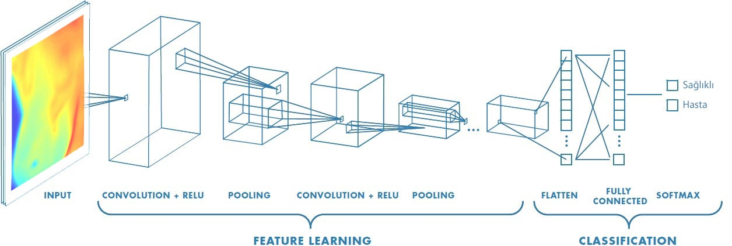

Resim . GoogleNet Ağ Yapısı

GoogLeNet, Google tarafından geliştirilen derin öğrenme modelidir ve 2014 yılında ImageNet Large Scale Visual Recognition Challenge yarışmasında çığır açıcı bir başarı elde etmiştir. GoogLeNet'in en dikkat çekici özelliği, oldukça derin olmasına rağmen, oldukça hafif bir yapıya sahip olmasıdır. Bu, ağın hem derin öğrenme yeteneklerini hem de hesaplama kaynaklarını daha etkin bir şekilde kullanmasını sağlar.

GoogLeNet, İnception mimarisi olarak adlandırılan özgün bir yapı kullanır. İnception mimarisi, farklı boyutlarda ve farklı özelliklerdeki konvülsiyon filtrelerini bir araya getirerek ağın öğrenme kapasitesini artırır. Bu, aynı zamanda ağın paralel işlemleri daha iyi yönetmesini ve hesaplama maliyetini azaltmasını sağlar.

GoogLeNet'in başarısı, derin öğrenme modellerinin daha verimli ve etkili hale getirilmesi konusundaki araştırmalara ilham vermiştir. Ayrıca, ağın hafifliği ve yüksek performansı, özellikle bilgisayarlı görü ve görsel tanıma gibi kaynak sınırlı uygulamalar için ideal bir seçenek olmasını sağlar.

Bugün, GoogLeNet'in birçok türeviden esinlenilmiş ve çeşitli uygulamalarda kullanılmaktadır. Bu türevler, nesne tanıma, görüntü sınıflandırma, segmentasyon ve daha pek çok görsel işleme görevinde başarıyla kullanılmaktadır.

### MyCNN Ağ Yapısı

Matlab’ın bize sunduğu ağ oluşturma imkanını kullanarak veri setimizi eğitebilmek için yapay sinir ağı oluşturarak bir karşılaştırma yapmak istedik ve aşağıdaki resimde ağ yapımıza ait bilgi bulunmaktadır.

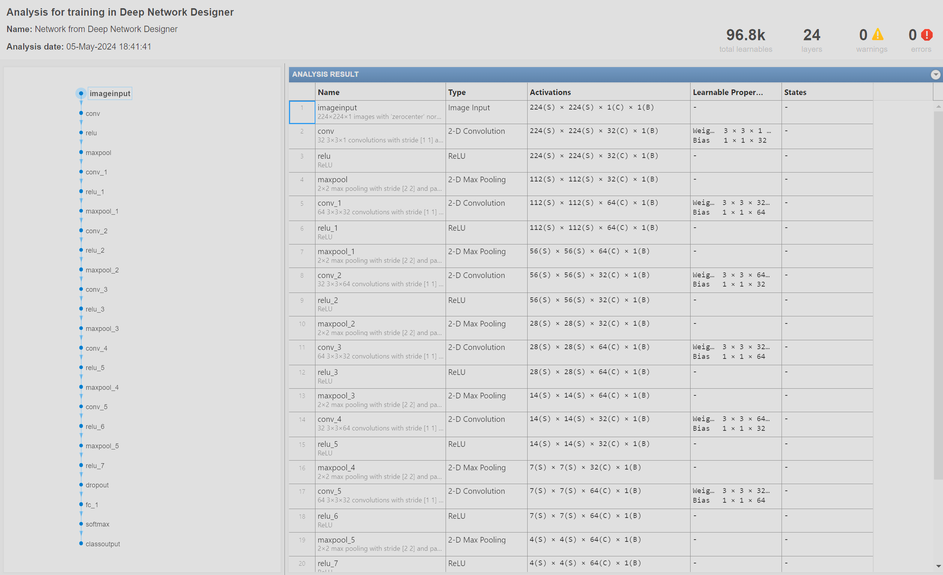

Resim . MyCNN Ağ Yapısı

### Görüntü Ön İşleme

Veri setindeki görüntüler yüksek boyutta olup gri ölçekli olmaktadır. Görüntü boyutları ve ağ yapısındaki boyutlar farklı olduğundan dolayı tahmin üzerindeki olumsuz etkisini gidermek için öncelikle tüm verilerin boyutunu ağın giriş boyutuna çevirerek Matlab kapsamında veri seti nesnesi olarak oluşturduk ağın eğitimi için bu veri setlerini kullandık.

### Veri Seti

Bu çalışmada bize verilen <https://www.kaggle.com/datasets/tourist55/alzheimers-dataset-4-class-of-images> Alzheimer Hastalığı Veri Seti kullanılmıştır. Paylaşılan veri setinde proje için gerekli olan gereksinimlerden dolayı eğitim verileri, validasyon verileri ve test verileri arasında ilişki %70 - %15 -%15 oranında düzenlenmiştir. Verileri tekrar karıştırılıp eğitim ve validasyon olarak tekrardan paylaştırılmıştır

|  |  |
| --- | --- |
|  | Hasta |
| Eğitim | 4480 |
| Doğrulama | 960 |
| Test | 960 |
| Toplam | 6400 |

## Performans Değerlendirme Kriterleri

Doğruluk, Duyarlılık, Kesinlik ve F1 puanı, sınıflandırma algoritmalarının performansını ölçmek için ana ölçütlerdir. Doğruluk, doğru tahmin oranının oranını gösterir. Şu şekilde hesaplanır:

𝐴𝑐𝑐𝑢𝑟𝑎𝑐𝑦 = (𝑇𝑁 + 𝑇𝑃)/(𝑇𝑃 + 𝐹𝑃 + 𝑇𝑁 + 𝐹𝑁)

Kesinlik, Pozitif olarak tahmin edilen değerlerden kaçının gerçekte ilgili olduğunu gösterir. Kesinlik değeri şu şekilde hesaplanır:

𝑃𝑟𝑒𝑐𝑖𝑠𝑖𝑜𝑛 = 𝑇𝑃 / (𝑇𝑃 + 𝐹𝑃)

Duyarlılık, gerçekten pozitif olması koşuluyla pozitif bir test olasılığını ifade eden gerçek bir pozitif orandır. Duyarlılık değeri şu şekilde hesaplanır:

𝑆𝑒𝑛𝑠𝑖𝑡𝑖𝑣𝑖𝑡𝑦 = 𝑇𝑃/(𝑇𝑃 + 𝐹𝑁)

F1-Score, harmonik ortalama olarak hem kesinliği hem de hassasiyeti hesaba katar. Şu şekilde hesaplanır:

𝐹1 − 𝑆𝑐𝑜𝑟𝑒 = 2 ∗ (𝑆𝑒𝑛𝑠𝑖𝑡𝑖𝑣𝑖𝑡𝑦 ∗ 𝑃𝑟𝑒𝑐𝑖𝑠𝑖𝑜𝑛) / (𝑆𝑒𝑛𝑠𝑖𝑡𝑖𝑣𝑖𝑡𝑦 + 𝑃𝑟𝑒𝑐𝑖𝑠𝑖𝑜𝑛)

## Eğitim Ayarları ve ilgili Parametreler

|  |  |
| --- | --- |
| **Parametreler** | **Değerler** |
| Epoch sayısı | 15 |
| Optimizasyon algoritmaları | Adam – Sgdm – Rmsprop |
| Sınıflandırma katmanı aktivasyon fonksiyonu | Softmax |
| Sınıf sayısı | 4 |
| Eğitim – Validasyon- Test verisi oranı | %70- %15- %15 |
| Öğrenme adım sayısı | 0.0001 |
| Yığın boyutu | 64 |

# SONUÇLAR

Her bir eğitimin Yaklaşık 5-10 Dakika arası boyunca 32 GB ana bellek ve RTX 4070 ekran kartı kullanılarak eğitim ve validasyon işlemleri gerçekleştirilmiştir. Model için Adam, Sgdm ve Rmsprop Optimizasyon Algoritmaları kullanılmıştır. Öğrenme oranı 0.0001, yığın boyutunu da 64 olarak kullandık. Çok farklı boyutlarda denemeler yapmamıza rağmen en optimize olanın, maliyet ve doğruluk açısından, 64 olduğuna karar verdiğimiz için bu çalışmada bu değer kullanıldı. 15 adımda çalıştırdığımız dört modelin doğruluk değerleri aşağıdaki tabloda belirtilmiştir.

|  |  |  |  |
| --- | --- | --- | --- |
| Ağlar | Optimizasyon Algoritmaları | | |
|  | Sgdm | Adam | Rmsprop |
| GoogleNet | %60.31 | %71.77 | %89.69 |
| AlexNet | %53.96 | %57.60 | %57.50 |
| MyCNN | %54.38 | %82.60 | %86,56 |

# EKLER

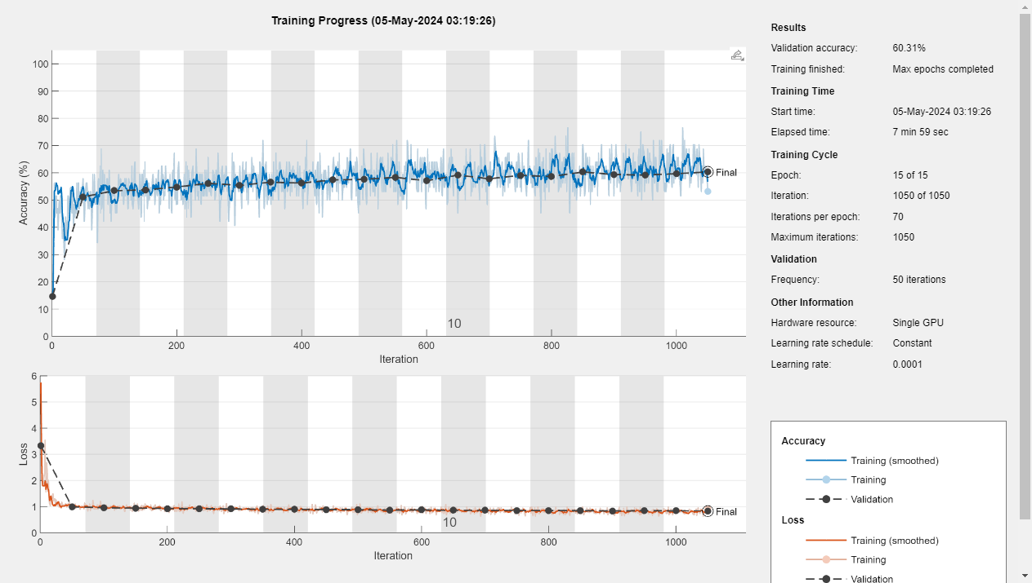

Resim 4.Sgdm GoogleNet

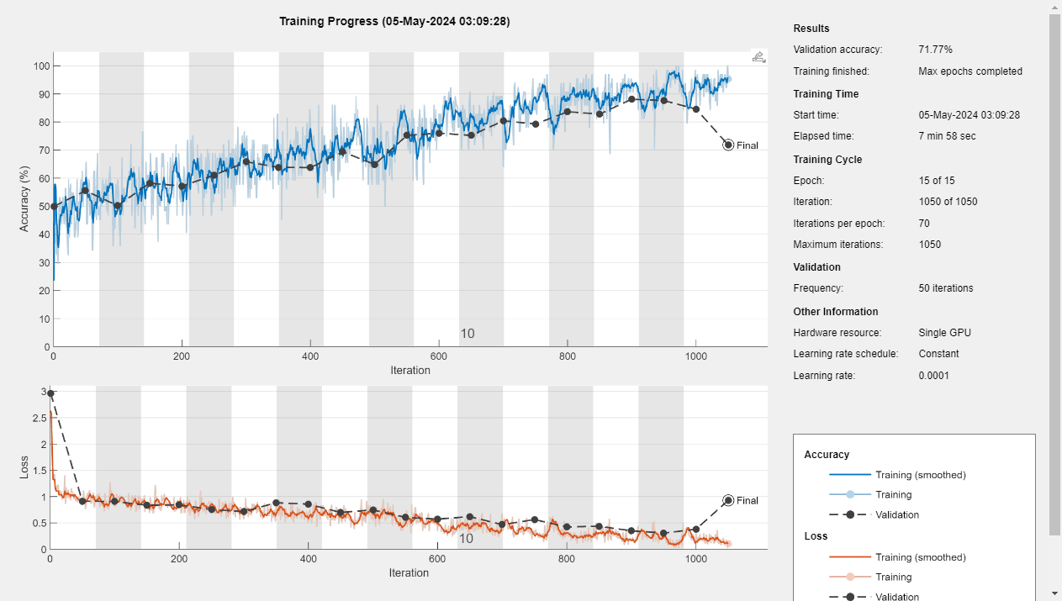

Resim 5.Adam GoogleNet

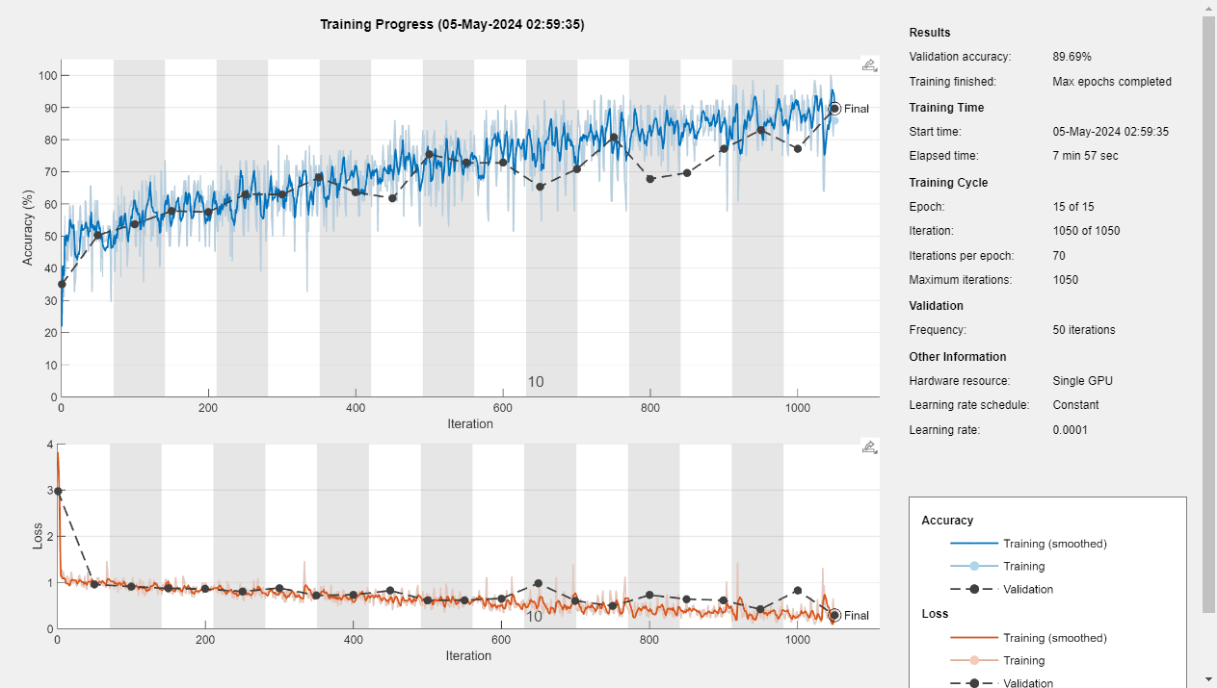

Resim 6.Rmsprop GoogleNet

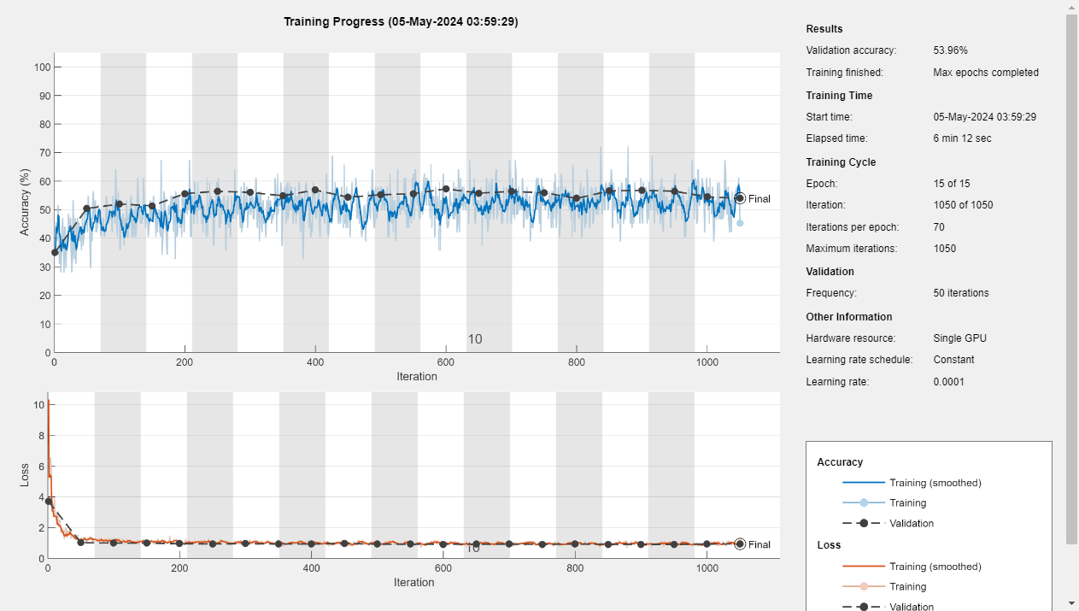

Resim 7.Sgdm AlexNet

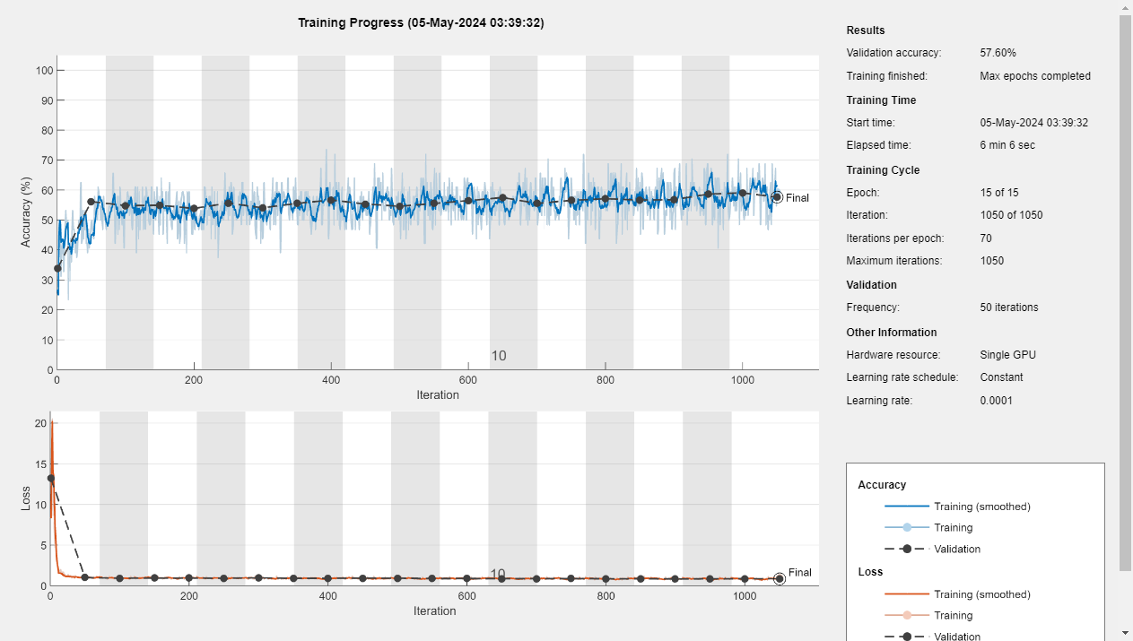

Resim 8.Adam AlexNet

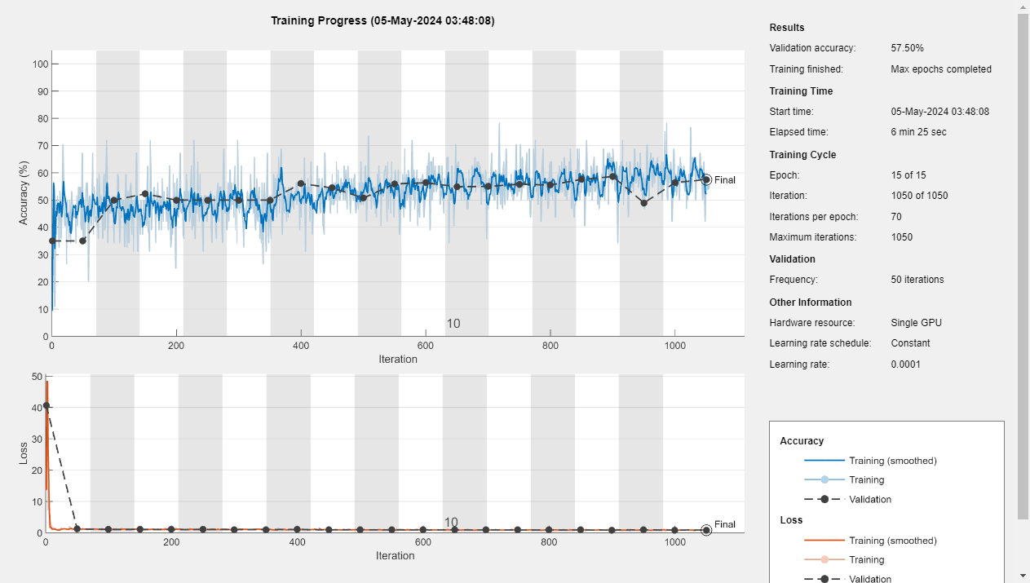

Resim 9.Rmsprop AlexNet

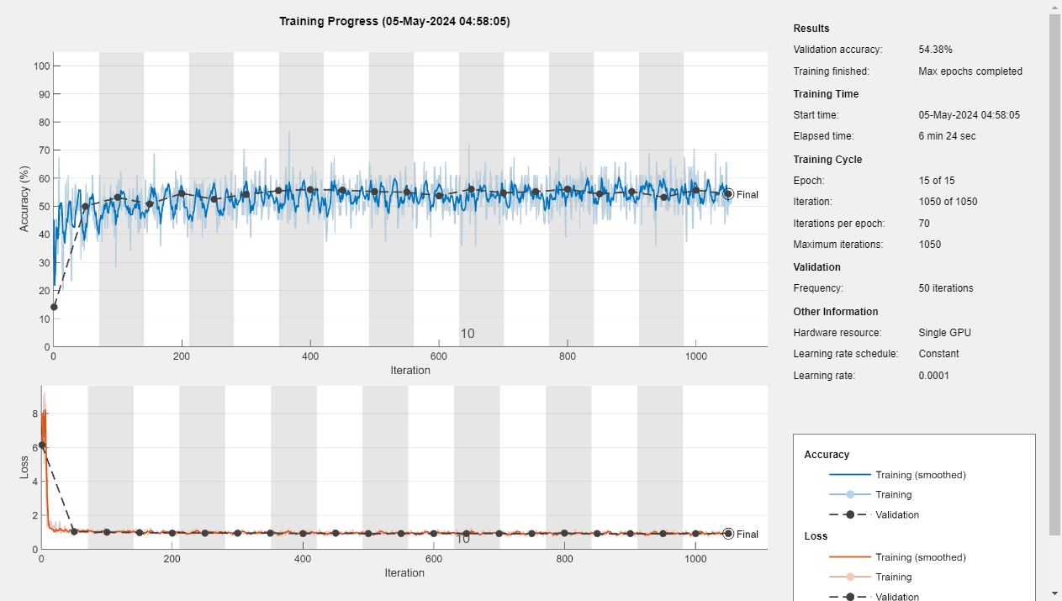

Resim 10.Sgdm MyCnn

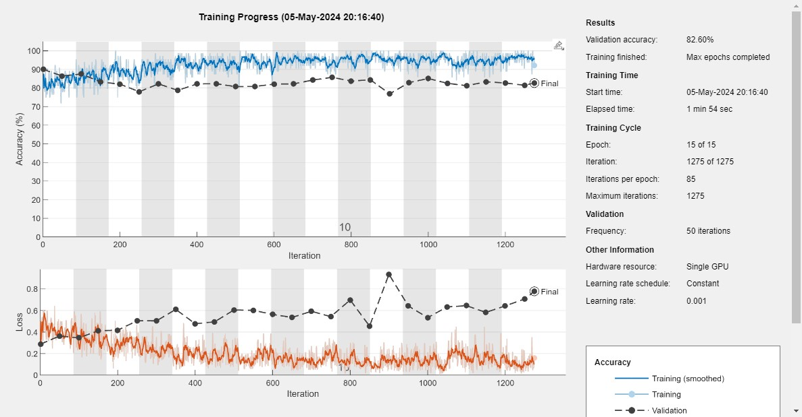

Resim 11.Adam MyCnn

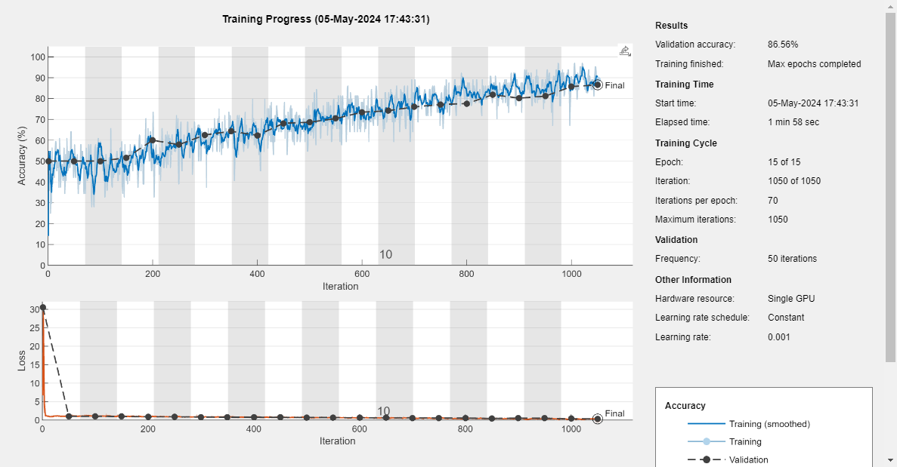

Resim 12.Rmsprop MyCnn

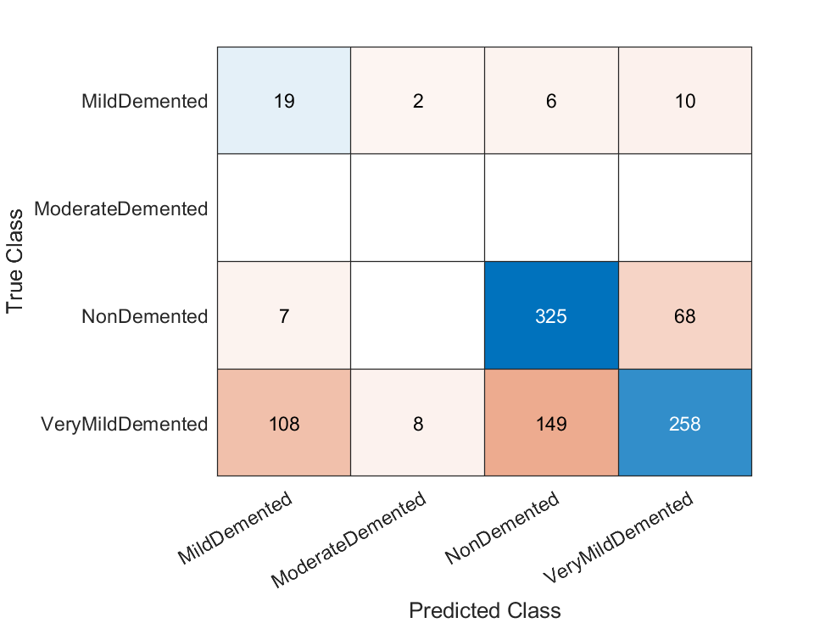

Resim 13.Sgdm GoogleNet Matrisi

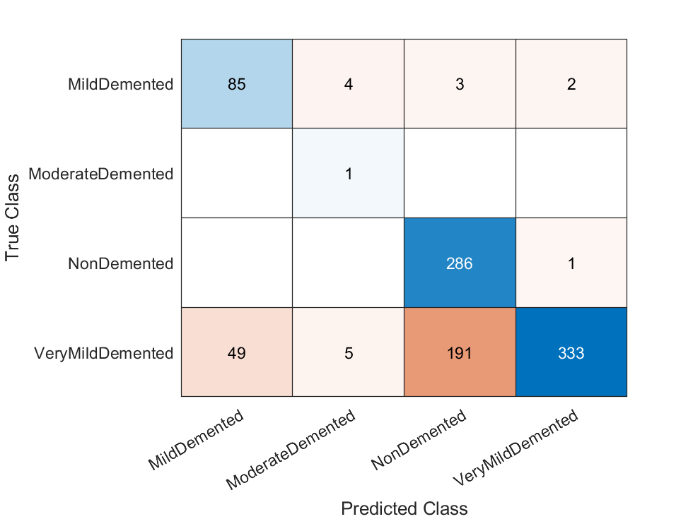

Resim 14.Adam GoogleNet Matrisi

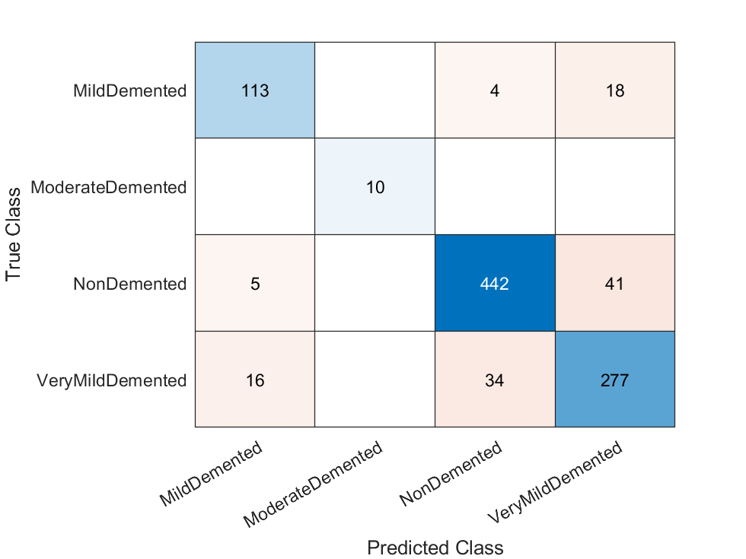

Resim 15.Rmsprop GoogleNet Matrisi

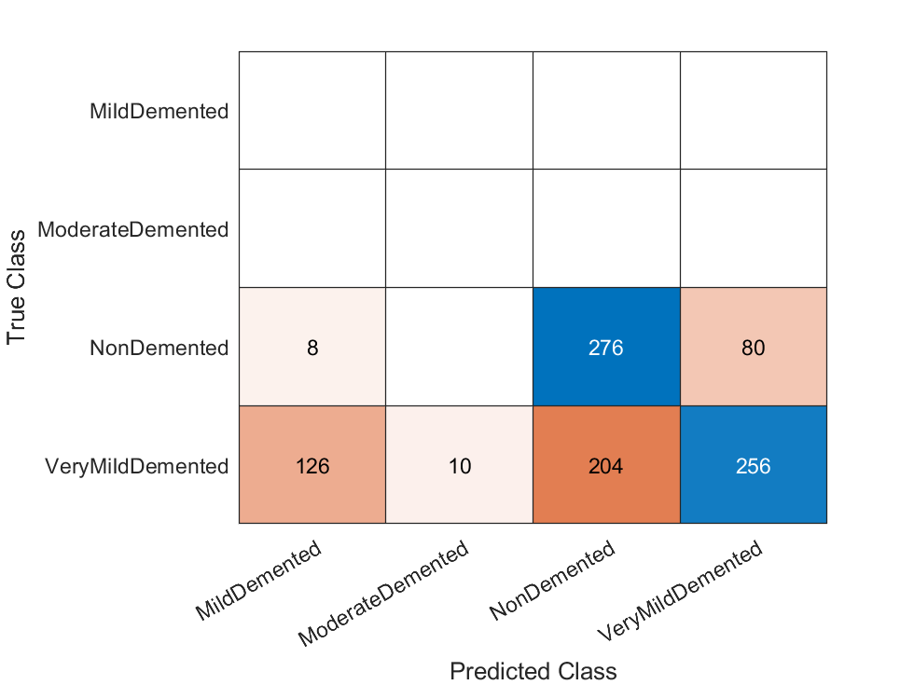

Resim 16.Sgdm AlexNet Matrisi

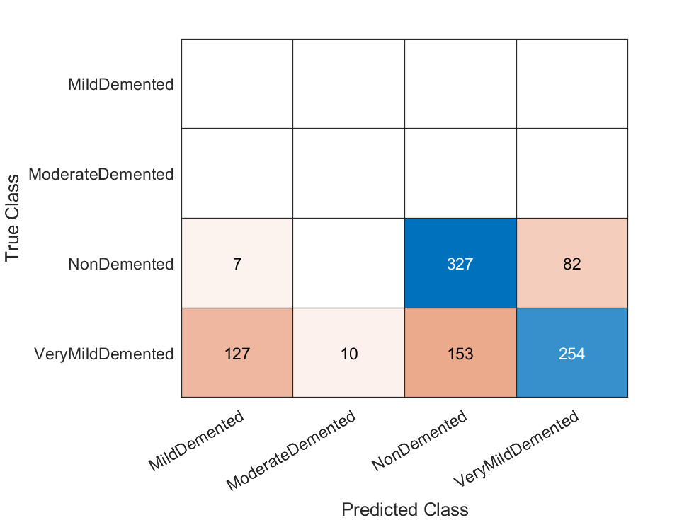

Resim 17.Adam AlexNet Matrisi

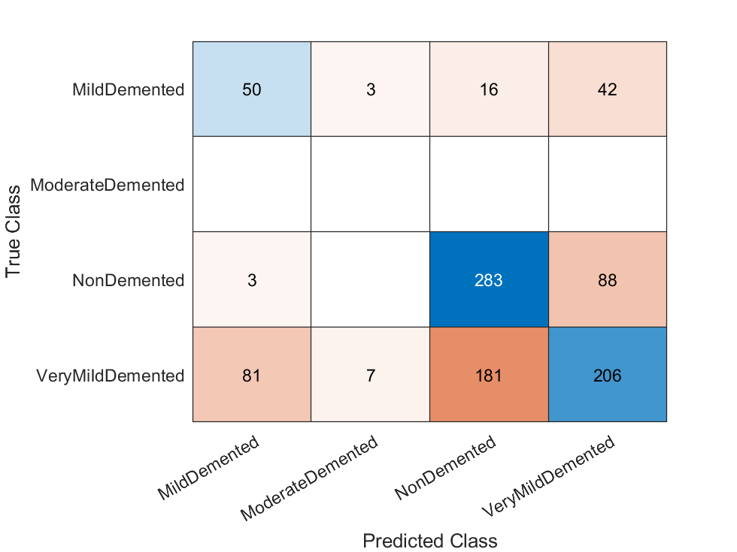

Resim 18.Rmsprop AlexNet Matrisi

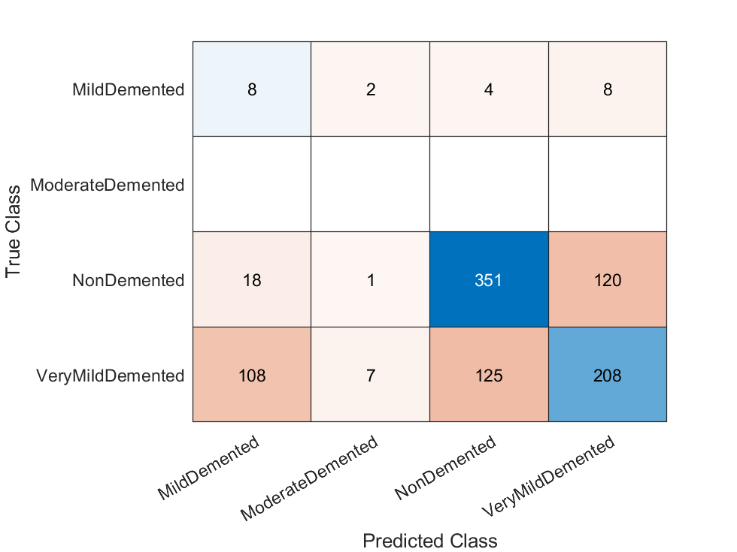

Resim 19.Sgdm MyCnn Matrisi

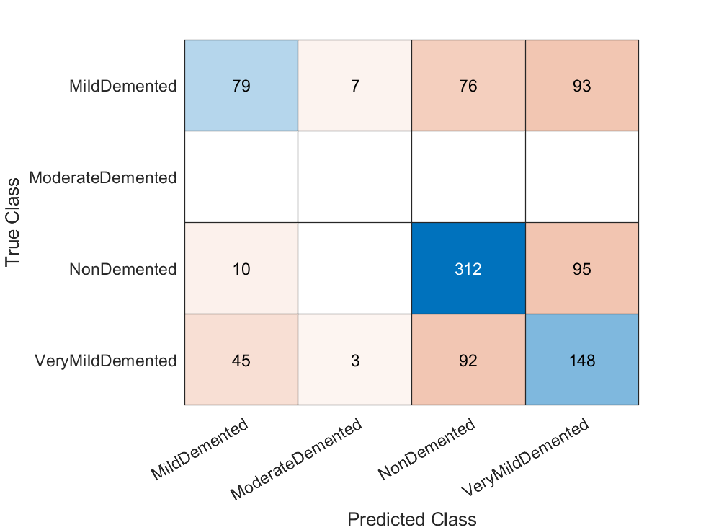

Resim 20.Adam MyCnn Matrisi

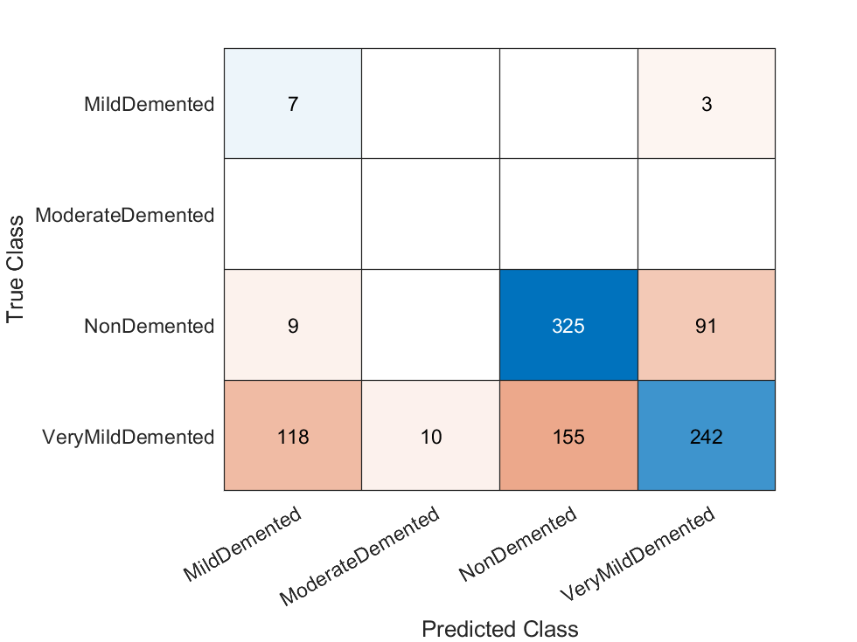

Resim 21.Rmsprop MyCnn Matrisi

## Uygulama Kullanışı

Uygulama ilk çalıştırılmak için GUI.mlapp uzantılı dosya açılır. Dosya açıldıktan sonra önceden eğitmiş olduğumuz ağları belirlediğimiz değişkenlere atar.

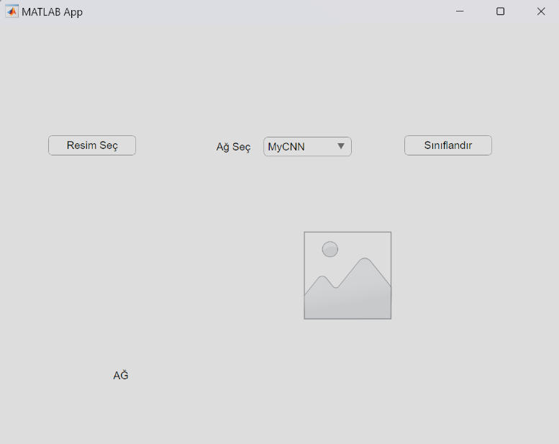

Açılan ekranda “Resim Seç” butonuna tıklandıktan sonra açılan dosya gezgininden istenilen resim seçilir. 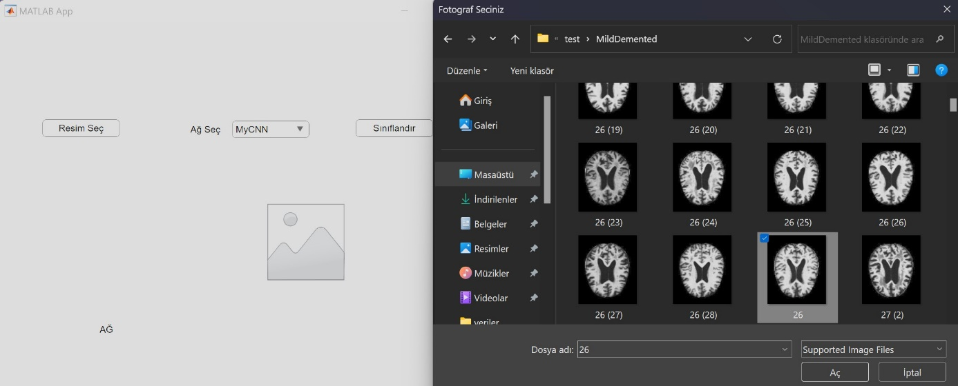

İstenilen resim seçildikten sonra GUI’da orta kısımda seçilmek istenilen ve seçildikten sonra sınıflandırılması için buton bulunur. Seçilecek olan ağ seçilir ve “Sınıflandır” butonuna basılır. Bu işlemden sonra GUI’da alt kısımda ki boş alanda seçtiğimiz sınıflandırma ve önceden eğitmiş olduğumuz veri setindeki sınflandırma tahmin sonucu gösterilir.

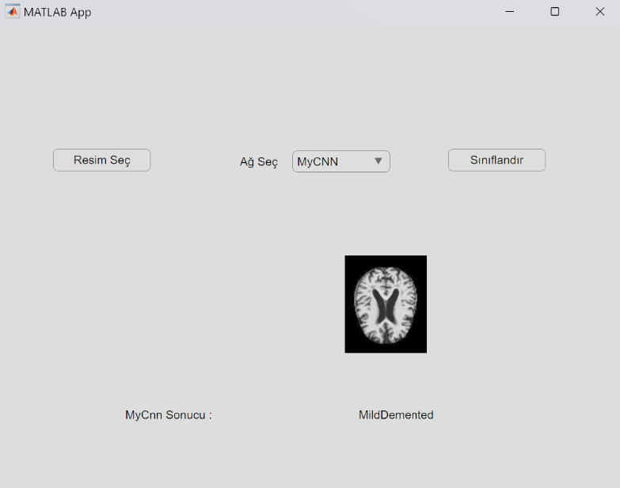

# KAYNAKÇA

ADNI—Alzheimer’s disease neuroimaging initiative (Online). Available: http://adni.loni.usc. edu/

Balaji, P., Chaurasia, M. A., Bilfaqih, S. M., Muniasamy, A., & Alsid, L. E. G. (2023). Hybridized deep learning approach for detecting Alzheimer’s disease. Biomedicines, 11(1), 149.

Bangyal, W. H., Rehman, N. U., Nawaz, A., Nisar, K., Ibrahim, A. A. A., Shakir, R., & Rawat, D. B. (2022). Constructing domain ontology for Alzheimer disease using deep learning based approach. Electronics, 11(12), 1890.

Ergin, T. (2018, Ekim 2). Convolutional Neural Network (ConvNet yada CNN) nedir, nasıl çalışır? Mayıs 5, 2024 tarihinde Medium: https://medium.com/@tuncerergin/convolutional-neural-network-convnet-yada-cnn-nedir-nasil-calisir-97a0f5d34cad adresinden alındı

Janghel, R. R., & Rathore, Y. K. (2021). Deep convolution neural network based system for early diagnosis of Alzheimer's disease. Irbm, 42(4), 258-267.

Khojaste-Sarakhsi, M., Haghighi, S. S., Ghomi, S. F., & Marchiori, E. (2022). Deep learning for Alzheimer's disease diagnosis: A survey. Artificial intelligence in medicine, 130, 102332.

Kundaram, S. S., & Pathak, K. C. (2021). Deep learning-based Alzheimer disease detection. In Proceedings of the Fourth International Conference on Microelectronics, Computing and Communication Systems: MCCS 2019 (pp. 587-597). Springer Singapore.